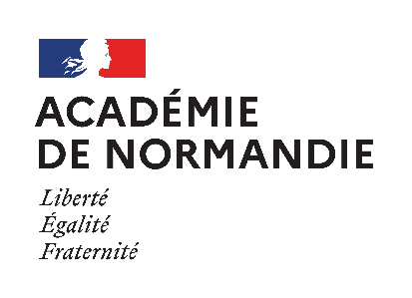 | Délégation académique à l’action culturelle  site de Caen - Tél. : 02 31 30 08 95  Courriel : daac-14-50-61@ac-normandie.fr  site de Rouen - Tél. : 02 32 08 91 00  Courriel : daac-27-76@ac-normandie.fr

CONCOURS DE NOUVELLES (Parcours Métiers du livre)

avec NORMANDIE LIVRE & LECTURE (N2L)

« Prendre racine »

2021 - 2022

FORMULAIRE DE CANDIDATURE

Inscription à retourner au rectorat – D.A.A.C. pour le mercredi 15 septembre

daac-14-50-61@ac-normandie.fr

daac-27-76@ac-normandie.fr

Attention nombre de classes limité

Le Proviseur :
Établissement :

Souhaite inscrire au concours de nouvelles (avec parcours Métiers du livre)
organisé par N2L et la Région académique Normandie
La classe de :
Nombre d’élèves :
Jours de la semaine et créneaux horaires avec les élèves :………………………………...
……………………………………………………………………………………………………...
Nom du professeur :
Mail du professeur (professionnel) : ……………………………………………………………
Mail personnel : ………………………………………………………………………………….
Téléphone portable : …………………………………………………………………………….

L’établissement s’engage à faire que la classe retenue participe à l’ensemble des étapes du parcours proposé (rencontre avec un auteur, un éditeur, visite en librairie et remise des prix)

Fait à le
Signature du chef d’établissement

